S E M M E L W E I S E G Y E T E M
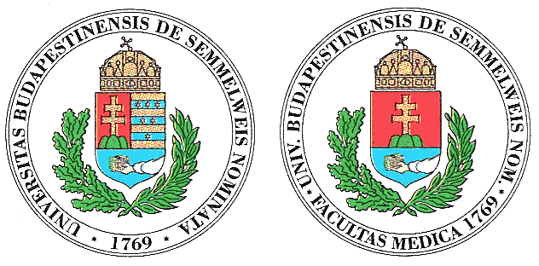
Általános Orvostudományi Kar

Kísérletes és Sebészeti Műtéttani Intézet
Igazgató: Dr. Wéber György egyetemi tanár

2014/2015. tanév

Díjazott demonstrátorok

Szabó Gergő IV. évfolyam
Holjencsik Ronald V. évfolyam

Díjtalan demonstrátorok
Farkas Bettina IV. évfolyam
Guba Péter Marcell IV. évfolyam
Kókai Judit V. évfolyam
Szentes Péter IV. évfolyam

